Získajte kúsok Slovenska v zlatom či striebornom šate. Stačí nazrieť do portfólia Českej mincovne, ktorá od roku 2020 razí vzácne mince a medaily určené aj pre našincov. Investorov do vzácnych kovov zaujme bestseller s majestátnym slovenským orlom, nadšencov histórie zasa unikátna séria dobových pohľadníc. Kúpou si tiež môžete pripomenúť majstrov Lasicu a Satinského, prípadne obdivovať autentické slovenské ľudové motívy v striebre. Čerstvou novinkou je séria obežných euromincí a českých korún. Vyrazená pod záštitou Národnej banky Slovenska a Českej národnej banky pri príležitosti 20. výročia vstupu do Európskej únie. Váš klenot na Vás čaká na www.ceskamincovna.sk.
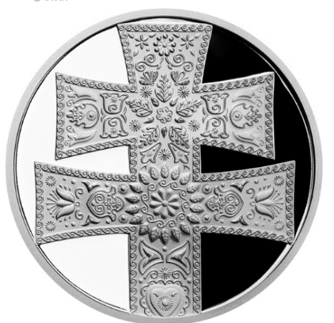
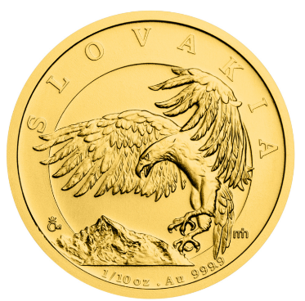
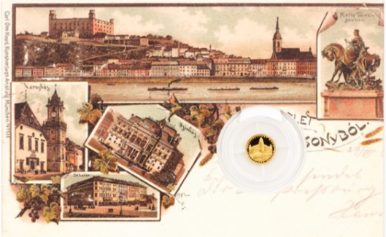

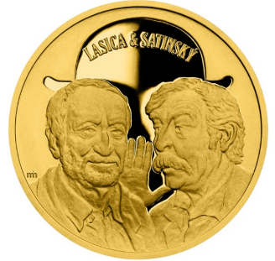

V roku 2023 sme predstavili unikátny variant striebornej investičnej mince Českej mincovne Český lev s hmotnosťou majúcou jednu trojskú uncu. Ústredný motív tejto mince je namiesto drobnej plastiky tvorený razeným hologramom!
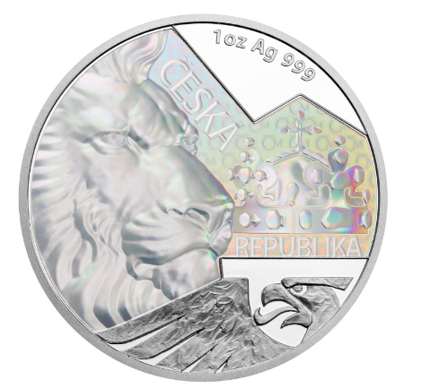
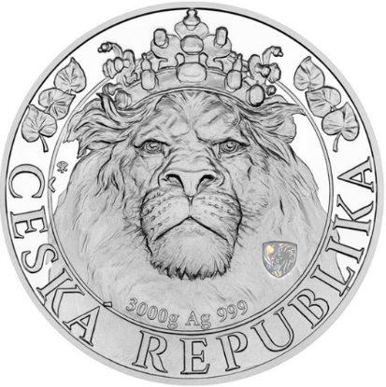

V roku 2024 vznikla už štvrtá Dukátová séria Českej mincovne určená predovšetkým pre slovenských zberateľov a investorov. Ucelená séria štyroch zlatých dukátových razieb rozpráva príbeh Márie Terézie. Táto unikátna sada je dielom slovenského medailéra Branislava Ronaia.

